

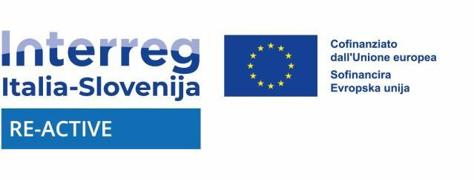
VABILO NA SPLETNI INFORMATIVNI DAN RAZPISA RE-ACTIVE
Aktivno sodelovanje kot gonilo podnebne odpornosti
Bi želeli s svojim projektom opolnomočiti civilno družbo in krepiti odpornost vaših skupnosti?
Vabimo vas na informativni dan, kjer vam bomo podrobneje predstavili cilje, pogoje in način prijave na razpis RE-ACTIVE.
Kdaj? 13. maja ob 17.00
Kje? Spletna povezava Zoom: https://us02web.zoom.us/j/84705546505

O razpisu RE-ACTIVE
Glavni cilj razpisa je podpora projektom, ki skozi kulturo ozaveščajo o podnebnih spremembah, spodbujajo trajnostno produkcijo, zmanjšujejo podnebno tesnobo ter krepijo aktivno sodelovanje državljanov. Projekt sofinancira Evropska unija v okviru programa Interreg VI-A Italija-Slovenija.
Na informativnem dnevu bomo predstavili:
- Kdo se lahko prijavi: Nevladne organizacije in javni organi iz upravičenih regij (Obalno-kraška, Goriška, Primorsko-notranjska, Osrednjeslovenska in Gorenjska).
- Financiranje: Na voljo so sredstva v višini od 8.000,00 EUR do 12.000,00 EUR na projekt.
- Upravičene dejavnosti: Od organizacije kulturnih dogodkov, skupnostnih akcij in festivalov do izobraževalnih delavnic in multimedijskih izdelkov.
- Postopek prijave: Ključne informacije o dokumentaciji in roku za oddajo, ki je 27. maj 2026.
- Komuniciranje: Pojasnila komuniciranja, glede obvezne uporabe logotipov, slovenskega in italijanskega jezika pri izvajanju projektov.
Kako se prijaviti? Vašo prijavo oddajte preko spletnega obrazca na spodnji povezavi: 👉 https://pinaforms.typeform.com/to/EZgzm2AL
Info day bo potekal v slovenskem jeziku, po potrebi bo zagotovljena dvojezična podpora (ITA/SLO).
Pridružite se nam in izvedite vse potrebno, da bo vaša prijava uspešna!
Za dodatna vprašanja smo vam na voljo na naslovu: reactive@pina.si.
Več informacij o projektu najdete na: www.ita-slo.eu/re-active.

